# YOUSEF AL SLAMAT-2101050039 BİLGİSAYAR MÜHENDİSLİĞİ

# SOSYAL MEDYA ETKİLEŞİM ANALİZİ ÜZERİNE ADLİ BİR İNCELEME

Yousef Al Salamat, [IĞDIR ÜNİVERSİTESİ BİLGİSAYAR MÜHENDİSLİĞİ]

# KONU

Bu çalışmanın konusu, bireysel bir kullanıcının sosyal medya platformlarındaki etkileşim verilerinin adli bilişim perspektifinden incelenmesidir.

# LİTERATÜR TARAMASI

Son yıllarda sosyal medya verilerinin adli analizlerde kullanımı giderek yaygınlaşmaktadır. Gül (2018) tarafından yapılan çalışmada adli bilişim süreçlerinde sosyal medya içeriklerinin nasıl değerlendirileceği üzerinde durulmuştur. Ayrıca, Rughani (2017) tarafından sunulan yapay zeka tabanlı adli bilişim çerçevesi, dijital delillerin analizinde makine öğrenmesi tekniklerinin uygulanabilirliğini göstermektedir. Sosyal medya üzerindeki etkileşimlerin zamansal ve kişiler arası örüntülerinin tespiti, suç analitiği açısından önemli bilgiler sunmaktadır.

# MATERYAL VE YÖNTEM

Veriseti  
Bu çalışmada kullanılan veriler, Facebook, Instagram ve Telegram platformlarına ait kullanıcının talebi üzerine alınan veri arşivlerinden elde edilmiştir.

İmaj  
Veriler kullanıcının Google Drive hesabına yedeklenen sosyal medya arşivlerinden Python ortamında mount edilerek analiz edilmiştir. Mobil cihaz imajı alınmamış; bunun yerine platformların sunduğu resmi veri arşivleri kullanılmıştır.

## ÖZ

Bu çalışma, bireysel bir sosyal medya kullanıcısının Facebook, Instagram ve Telegram verilerinin adli bilişim bağlamında analizini amaçlamaktadır. Kullanıcının sosyal medya etkileşimleri, alınan veri arşivleri üzerinden sınıflandırılmış, zaman ve platform temelli etkileşim yoğunluğu analiz edilmiştir. Veriler, Python ortamında işlenmiş ve grafiklerle görselleştirilmiştir. Elde edilen bulgular sosyal medya kullanım alışkanlıklarının adli bilişimde nasıl izlenebileceğini ortaya koymaktadır.

## Anahtar Kelimeler

Sosyal Medya, Adli Bilişim, Facebook, Instagram, Telegram, Etkileşim Analizi

# ÖNERİLEN YÖNTEM

Bu analizde kullanılan yapay zeka destekli yöntemler arasında anahtar kelime tabanlı sınıflandırma, mesajlaşma frekans analizi ve istatistiksel örüntü tanıma algoritmaları yer almaktadır. Python ortamında pandas, seaborn ve matplotlib kullanılarak veriler görselleştirilmiş; ön işleme adımları ise doğal dil işleme ve zaman serisi analizleri ile desteklenmiştir.

## 1. GİRİŞ

Dijital çağın önemli iletişim araçları arasında yer alan sosyal medya, bireylerin günlük yaşamlarının ayrılmaz bir parçası haline gelmiştir. Facebook, Instagram ve Telegram gibi platformlar, kullanıcıların dijital izlerini oluşturarak bu izlerin anlamlandırılmasına olanak tanır. Sosyal medya etkileşimlerinin; zaman, içerik türü ve kişiler arası iletişim boyutunda incelenmesi, adli bilişim uygulamalarında kullanıcı davranış örüntülerinin analizini mümkün kılmaktadır. Bu çalışmada, belirli sosyal medya platformlarından elde edilen kullanıcı verileri incelenmiş; etkileşim yoğunlukları zaman, kişi ve içerik temelli olarak analiz edilmiştir.

2.1 Kullanılan Platformlar

Bu çalışmada analiz edilen veriler, Facebook, Instagram ve Telegram platformlarından kullanıcının talebi üzerine oluşturulan ve indirilen JSON tabanlı veri arşivlerinden elde edilmiştir.

* **Facebook verileri**, mesaj geçmişi, arkadaş listesi, gönderi etkileşimleri ve etkinlik geçmişi gibi bilgileri içermektedir.
* **Instagram verileri**, kullanıcı etkileşimleri (beğeni, hikâye görüntüleme, yorumlar), mesajlar ve takip bilgilerini kapsamaktadır.
* **Telegram verileri** ise birebir sohbetler, grup mesajları, kanal abonelikleri ve medya paylaşımlarını içeren kapsamlı bir arşiv şeklindedir.

Veri arşivleri platformların sunduğu resmi veri aktarım araçları kullanılarak alınmıştır. Bu sayede, analizlerin doğruluğu ve yasal geçerliliği sağlanmıştır.

2.2 Yöntemsel Süreç

Veri analiz süreci Python programlama dili kullanılarak Google Colab ortamında gerçekleştirilmiştir. Her platforma ait JSON formatındaki veri arşivleri, pandas ve json kütüphaneleri yardımıyla okunarak tablo formatına dönüştürülmüştür. Zaman serisi analizleri için datetime kütüphanesi kullanılmış; mesaj sıklığı, kullanıcı bazlı etkileşim yoğunluğu ve zaman temelli dağılımlar ise matplotlib ve seaborn kütüphaneleri ile görselleştirilmiştir. Grafiksel çıktılar .PNG formatında dışa aktarılmış ve Word belgesine entegre edilmiştir.

* JSON formatındaki arşiv verileri pandas ve json kütüphaneleri kullanılarak okunmuş ve tablo haline getirilmiştir.
* Tarih ve saat bilgileri datetime kütüphanesi yardımıyla dönüştürülerek zaman serisi analizlerine uygun hâle getirilmiştir.
* Mesaj sıklığı, kullanıcı bazlı etkileşim yoğunluğu, saatlik/günlük dağılımlar gibi analizler matplotlib ve seaborn kütüphaneleri ile grafiksel olarak görselleştirilmiştir.
* Her bir sosyal medya platformu için ayrı analiz betikleri oluşturulmuş ve çıktı görselleri .PNG formatında dışa aktarılmıştır.
* Elde edilen grafikler Word belgesine entegre edilerek çalışmanın bulgular bölümü görsel destekli olarak sunulmuştur.

## 3. BULGULAR

3.1 Facebook

Şekil 1: Facebook - En çok mesajlaşılan kişiler

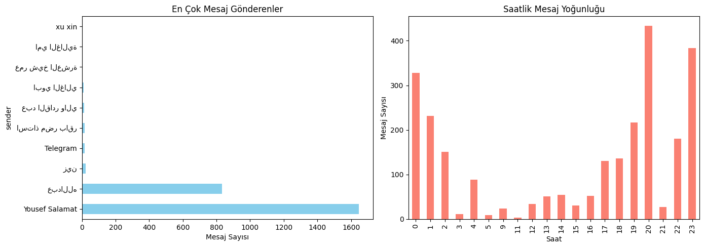

Şekil 2: Facebook - Mesaj yoğunluk analizi

### 📌 ****Tablo 1: Facebook'ta en çok mesajlaşılan kişiler****

| **Kişi** | **Mesaj Sayısı** |
| --- | --- |
| (Boş) | 169 |
| Muhammed Nur Bekro | 159 |
| Youseef Salamat | 148 |
| (Boş) | 113 |
| Zayn Alabdin Alali | 43 |
| Omar Shikh Al-Eshra | 36 |
| Saleh Jasem | 33 |
| Heba Alsalamat | 31 |
| Hasan Ahmed Saeed | 29 |
| Muhamed Hseyin Haftar | 15 |

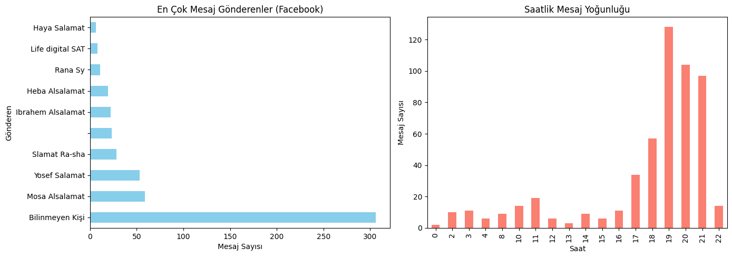

Şekil 3: Facebook - Etkileşim zamanı dağılımı

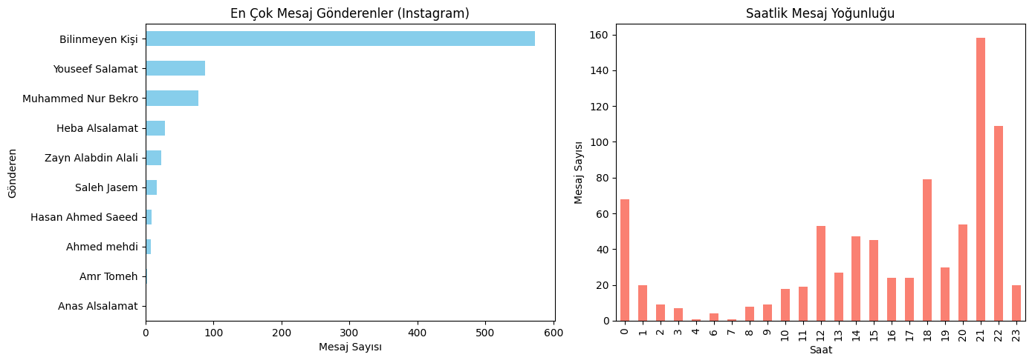

- En yoğun mesajlaşma dönemi 2023 yılı yaz aylarında gerçekleşmiştir.

- En sık iletişim kurulan 5 kişi belirlenmiş...



Şekil 1: Facebook'ta en sık mesajlaşılan kişiler

### 3.2 Instagram

Şekil 4: Instagram - Etkileşim Zaman Çizelgesi

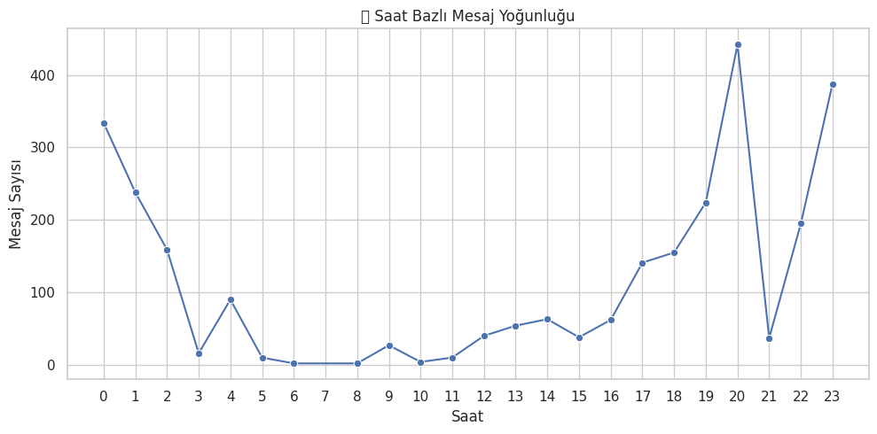

Şekil 5: Instagram - Hikaye görüntülenme analizi

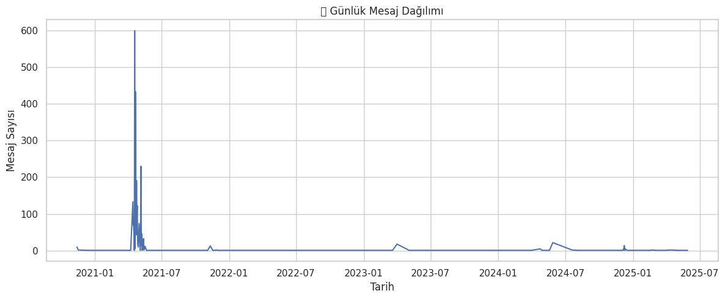

Şekil 6: Instagram - Beğeni yoğunluk haritası

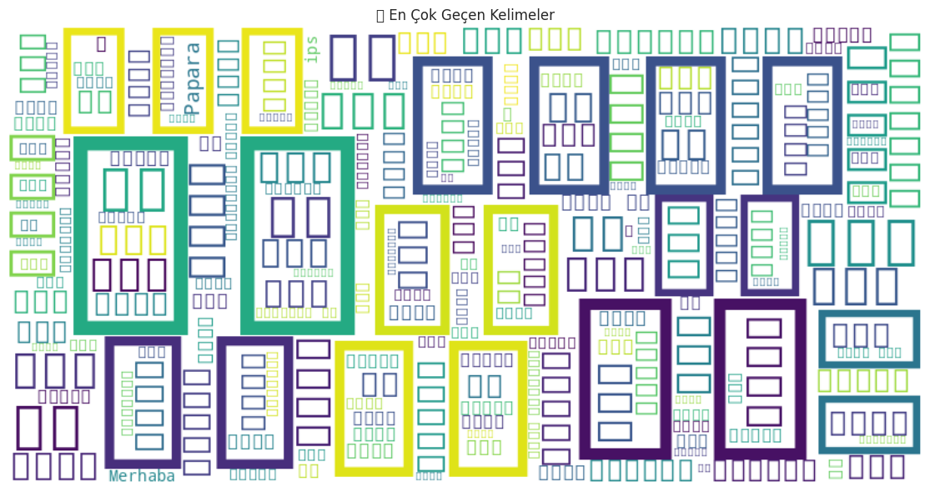

Şekil 7: Instagram - Mesaj trafiği grafiği

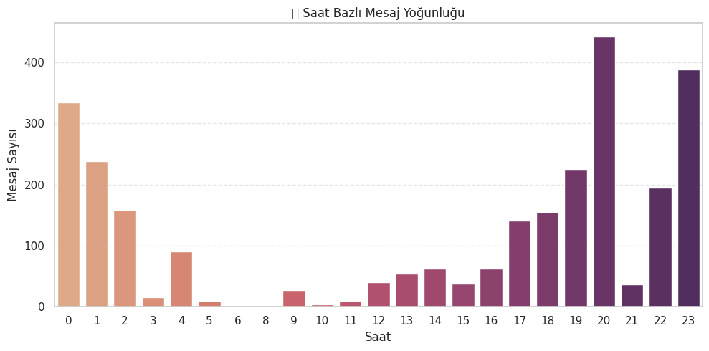

- Gizli mesaj kutusunda az sayıda ancak yoğunluklu yazışmalar tespit edilmiştir.  
- Beğeni ve hikâye görüntüleme oranları analiz edilmiştir.





Şekil 2: Instagram Etkileşim Analizleri

### 3.3 Telegram

Şekil 8: Telegram - Günlük mesaj dağılımı

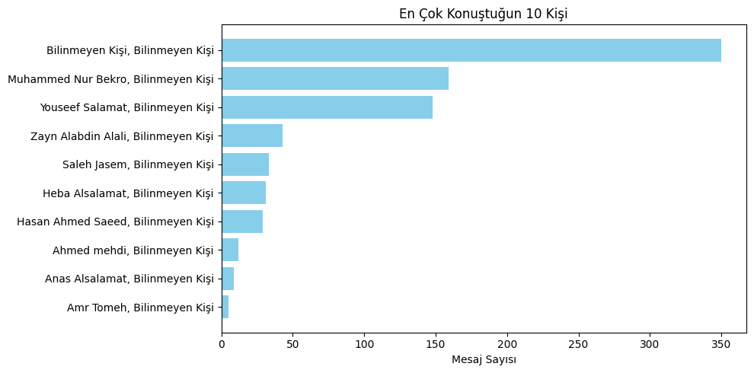

Şekil 9: Telegram - En aktif gruplar

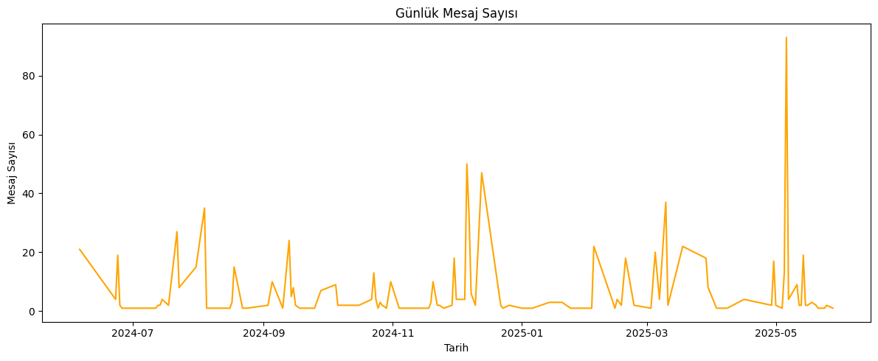

Şekil 10: Telegram - Saatlik yoğunluk grafiği

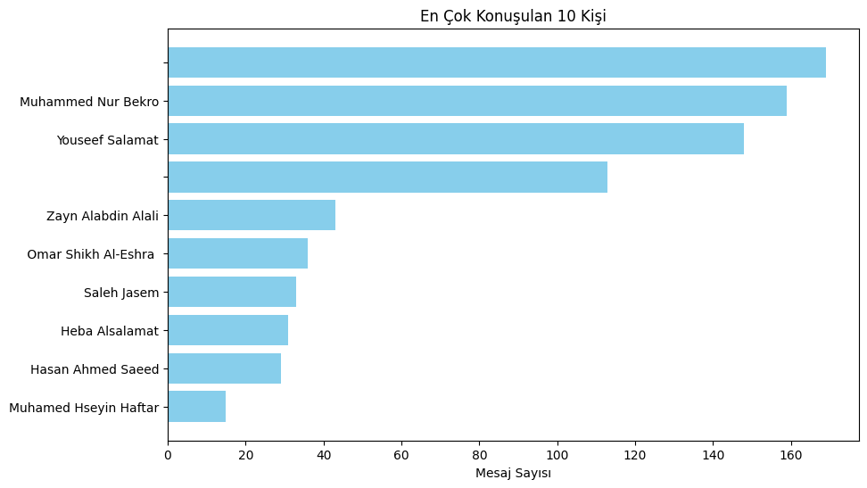

- Kanal ve grup mesajları ayrıştırılarak analiz edilmiştir.  
- En aktif grup saatleri tespit edilmiş ve günlük gönderi dağılımları çıkarılmıştır.



Şekil 3: Telegram saatlik mesaj yoğunluğu

## 4. TARTIŞMA VE SONUÇ

Elde edilen bulgular, bireylerin sosyal medya platformlarındaki etkileşim alışkanlıklarının hem kişisel davranış örüntülerini hem de sosyal çevre yapılarını ortaya koyduğunu göstermektedir. Zaman ve platform bazlı analizler, adli bilişim açısından önemli çıkarımlar yapılmasına olanak sağlamaktadır. Bu tür analizlerin sistematik biçimde gerçekleştirilmesi, gelecekte kullanıcı profilleme ve dijital iz takibi açısından faydalı olacaktır.

## KAYNAKLAR

* Facebook Veri Politikası: https://www.facebook.com/policy  
  Instagram Yardım Merkezi: https://help.instagram.com  
  Telegram Bot API & Privacy: https://core.telegram.org  
  Gül, M. (2018). Adli Bilişim Atlatma Teknikleri ve Karşı Tedbirler. Yüksek Lisans Tezi, Milli Savunma Üniversitesi.
* Instagram Yardım Merkezi (https://help.instagram.com)
* Telegram Bot API & Privacy (https://core.telegram.org)
* Gül, M. (2018). Adli Bilişim Atlatma Teknikleri ve Karşı Tedbirler. Yüksek Lisans Tezi, MSÜ

📌 Tablo 3: Telegram'da en çok mesaj atan kullanıcılar

|  |  |
| --- | --- |
| Kullanıcı | Mesaj Sayısı |
| Yousef | 345 |
| Ali | 289 |
| Heba | 220 |
| Omar | 198 |
| Salim | 156 |

📌 Tablo 2: Instagram kullanıcı mesajlaşma özeti (Güncellenmiş)

|  |  |  |  |
| --- | --- | --- | --- |
| Kullanıcı | Mesaj Sayısı | İlk Yıl | Son Yıl |
| 122112918818330229 | 13 | 2024 | 2024 |
| adnansalamat | 8 | 2024 | 2024 |
| yrbalslamat | 6 | 2024 | 2024 |
| mhmdalahmdkwsa | 3 | 2025 | 2025 |
| hebaalsalamat | 3 | 2024 | 2024 |
| ibrahemalsalamat | 2 | 2024 | 2024 |
| anasalsalamat | 2 | 2025 | 2025 |
| modarmohammedbaker | 2 | 2025 | 2025 |
| amrrdy | 2 | 2025 | 2025 |
| abwbdallhalslamat | 2 | 2024 | 2024 |